Комплекс упражнений для профилактики осанки
Выработке у ребенка навыка правильно держать свое тело помогают упражнения у вертикальной плоскости, упражнения с предметами на голове и упражнения на равновесие; Пусть ребенок встанет спиной к стене, прижавшись к ней туловищем. Чтобы проверить правильно ли он встал, попросите его просунуть руку за поясничный прогиб. Если проходит кулак — значит, прогиб слишком велик. При нормальном прогибе должна проходить ладонь.Убедившись, что ребенок встал правильно, объясните ему упражнения:
Упражнения у вертикальной плоскости
1. И.п. — стоять у, стены, касаясь ее затылком, спиной (лопатками или плечами), ягодицами и пятками. Попросите ребенка запомнить это положение и, не нарушая его, сделать шаг вперед, в сторону и вернуться в и. п. При повторении упражнения число шагов увеличивается, направления меняются.
2. И. п. то же, что и при выполнении первого упражнения. Приседать с прямой спиной, не переставая касаться стены затылком туловищем.
3. Стоя у стены в положении правильной осанки, выполнять различные движения, например руки вверх, в стороны, вперед, за пояс медленно поднять согнутую правую ногу вперед, захватить ее руками и прижать к туловищу; то же выполнять левой НОГОЙ.
После нескольких занятий дети принимают положение правильной осанки у стены, но не всегда могут сохранить его в движении. Особенно легко нарушается положение головы, так как его трудно уловить запомнить и закрепить, особенно при ранее создавшемся неправильном навыке. Следить же за положением головы очень важно. При опущенной голове расслабляются мышцы плечевого пояса, в результате плечи выдвигаются вперед, грудь западает, позвоночник сгибается.
Чтобы приучить детей правильно держать голову, следует применять упражнения с удерживанием на голове различных предметов (деревянных кружков, мешочков весом 200-300 г, наполненных мелкими камешками). Эти упражнения помогают развивать статическую выносливость мышц шеи и тем самым способствуют правильному положению головы и тела.

Комплекс упражнений для развития статической выносливости
1. Встать у стены в положении нормальной осанки. Положить мешочек на голову. Правильным считается такое положение головы, когда нижний край носа и ушное отверстие находятся на горизонтальной линии. С мешочком на голове (по переменно руки в стороны, на поясе, свободно вдоль туловища) пройти по заданному направлению до противоположной стены и обратно, обойти стул, стол.

2. С предметом на голове, сохраняя правильное положение туловища, присесть, сесть на пол, встать на колени и вновь вернуться в исходное положение (рис. 3).
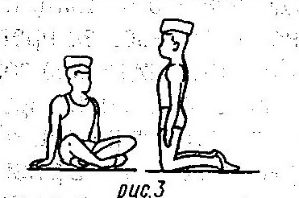

3. С предметом на голове встать на стул и сойти с него

